BÁO CÁO

KẾT QUẢ GRAYBOX PENETRATION TESTING HỆ THỐNG

Tên tổ chức: Công ty Cổ phần JETPAY
Tên ứng dụng: Merchant Admin
Thời gian thực hiện: Tháng 4/2022

PHẦN 1: THÔNG TIN CHUNG
1.1 Bên đánh giá
Tên tổ chức: | Công ty cổ phần JETPAY
Người đánh giá: | LÊ BÌNH AN  Email: lban@jetpay.vn  Sđt: 0979700145
Thời gian đánh giá: | 15/4/2022 – 15/4/2022
Đối tượng đánh giá: | https://testdcjetpaywebadmin.jetpay.vn
Hình thức đánh giá: | Graybox
Tài khoản sử dụng:

1.2 Đánh giá lỗ hổng

CVSS 3.0 Base Score
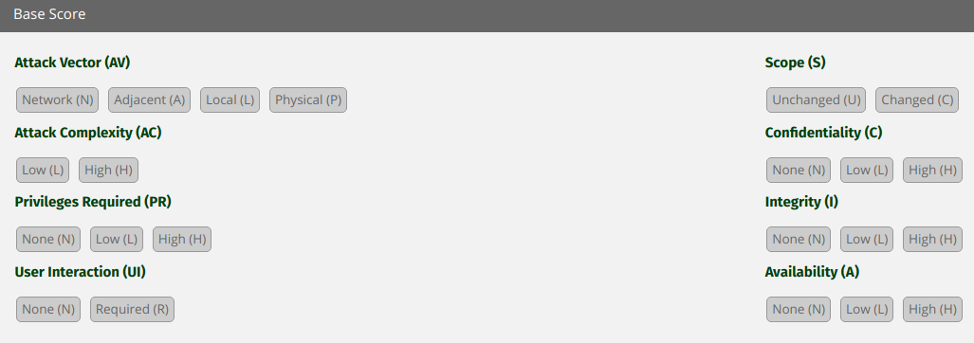
Bảng điểm đánh giá
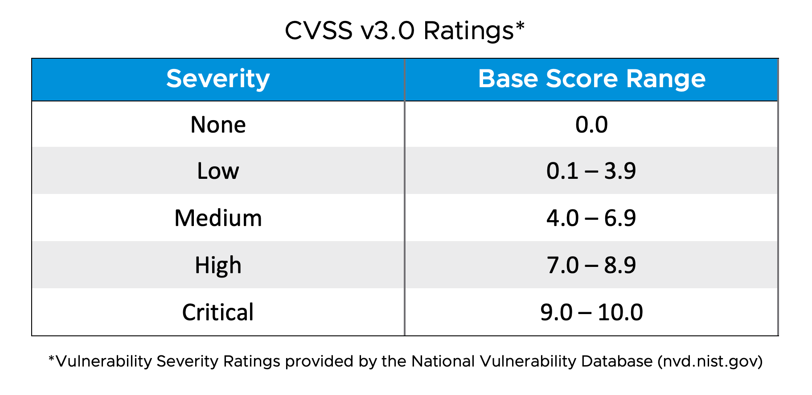
Mức độ :
- Nghiêm trọng (Critical)
- Cao (high)
- Trung bình (Medium)
- Thấp (Low)
- Thông tin (None)
PHẦN 2: KẾT QUẢ ĐÁNH GIÁ
- Danh mục lỗ hổng:

Kết quả chung | Có 1 lỗi mức trung bình
Đề xuất khắc phục | 1
Số lỗi nghiêm trọng | 0
Số lỗi cao | 0
Số lỗi trung bình | 1
Số lỗi thấp | 0

- Thông tin chi tiết và cách khắc phục

- Danh sách lỗi
Mã lỗi | Tên lỗi | Tên lỗ hổng trong danh mục | Mô tả chi tiết | Mức độ
JETPAY-MCA-05 | Cross Site Scripting | Cross Site Scripting | Mục 2.2 | 4.3 Medium

- Mô tả chi tiết:

  - XSS
- Mã lỗi: JETPAY-MCA-05
- Tên lỗ hổng trong danh mục: Cross site Scripting
- Vị trí lỗi:

STT | Url | Ghi chú
1 | /user

- Mô tả: Trong mục quản lí người dùng,tại tính năng thêm người dùng cho chép chèn javascript qua trường “ họ và tên “.
- Nguy cơ: Lỗi logic
- Mức độ lỗ hổng: Không
- Khả năng xảy ra: Thấp
- Tác động: Không
- Nguyên nhân: Trả dữ liệu bản raw lên tooltip
- Khắc phục: Tham khảo https://v2.vuejs.org/v2/guide/syntax.html?redirect=true
- Các bước dựng lại lỗi:
Công cụ sử dụng : Burpsuite, Trình duyệt firefox
Bước 1: Đăng nhập vào tài khoản admin@gmail.com và truy cập vào mục quản lí người dùng → người dùng →Thêm (người dùng)

Bước 2: Chèn payload vào trường “Họ và tên”
<img src=1 onmouseover=alert(“”hacked”)> hoặc
<img src=1 onerror=alert(“”hacked”)>
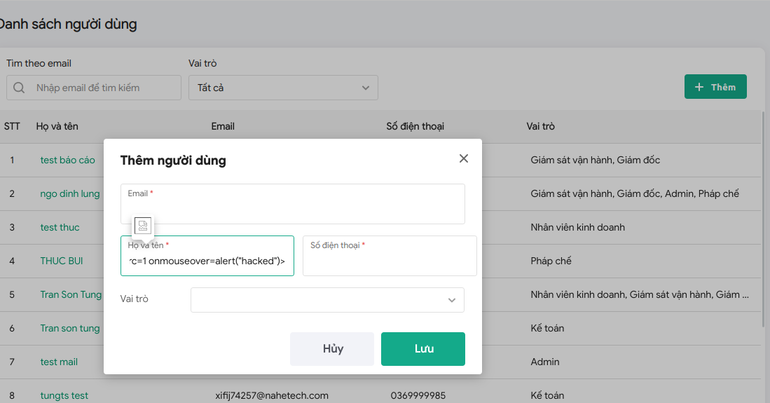
Bước 3: Di chuyển chuột vào ảnh lỗi, Popup sẽ được hiện thị lên
